§7. CÁC HÀM NHẬP XUẤT THEO KIỂU NHỊ PHÂN
Các hàm trong mục này chỉ nên dùng theo kiểu nhị phân.

7.1. Hàm putw: ghi một số nguyên.
Dạng hàm:
int putw(int n, FILE *fp);
Đối:
in là giá trị nguyên,
fp là con trỏ tệp.
Công dụng: Ghi giá trị n lên tệp fp dưới dạng 2 byte. Nếu thành công. hàm trả về số nguyên được ghi. Khi có lỗi hàm trả về EOF

7.2. Hàm getw: đọc một số nguyên.
Dạng hàm:
int getw(FILE *fp);
Đối:
fp là con trở tệp.
Công dụng: Đọc một số nguyên (2 byte) từ tệp fp. Nếu thành công, hàm trả về số nguyên đọc được. Khi có lỗi hoặc gặp cuối tập, hàm trả về EOF.
Ví dụ: Chương trình sau mình hoạ cách dùng các hàm putw và getw. Đầu tiên ghi một dãy số nguyên lên tệp "so_ng", sau đó đọc các số nguyên từ tập này và in ra màn hình.
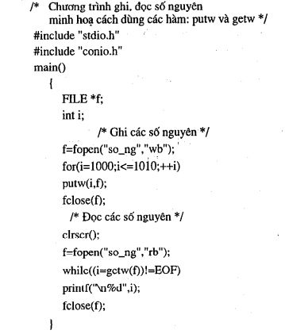

7.3. Hàm fwrite: ghi các mẫu tin lên tệp.
Dạng hàm:
int fwrite(void *ptr, int size, int n, FILE *fp);
Đối:
pu là con trỏ trỏ tới vùng nhớ chứa dữ liệu cần ghi, size là kích thước của mẫu tin theo byte, n là số mẫu tin cần ghi, fp là con trở tệp.
Công dụng: Ghi n mẫu tin kích thước size byte từ vùng nhớ ptr lên tệp fp. Hàm trả về một giá trị bằng số mẫu tin thực sự ghi được.

7.4. Hàm fread: đọc các mẫu tin từ tệp.
Dạng hàm:
int fread(void *ptr, int size, int n, FILE *fp);
Đối:
ptr là con trỏ trỏ tới vùng nhớ chứa dữ liệu đọc được, size là kích thước của mẫu tin theo byte, n là số mẫu tin cần đọc, fp là con trỏ tệp.
Công dụng: Đọc n mẫu tin kích thước size byte từ tệp fp chứa vào vùng nhớ ptr. Hàm trả về một giá trị bằng số mẫu tin thực sự đọc được.
Các ví dụ minh hoa fwrite, fread.
Các hàm fread, fwrite thường dùng để đọc ghi các đối tượng có cùng độ lớn như câu trúc, số thực,.... Dưới đây là 3 ví dụ minh hoạ.
Ví dụ 1: Chương trình dưới đây thực hiện việc sao tệp bằng các hàm fread và fwrite.
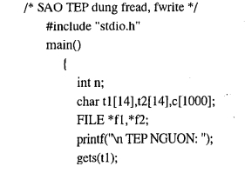
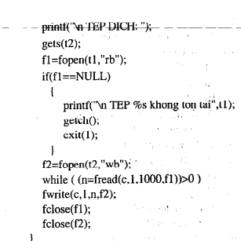
Ví dụ 2: Chương trình dưới đây mình hoạ cách dùng các hàm fread và fwrite để ghi đọc một dẫy n phần tử (nguyên, thực, cấu trúc).
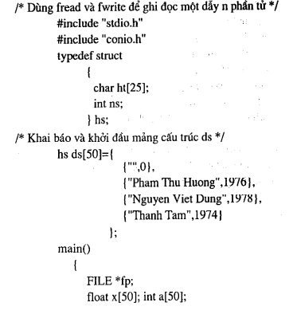
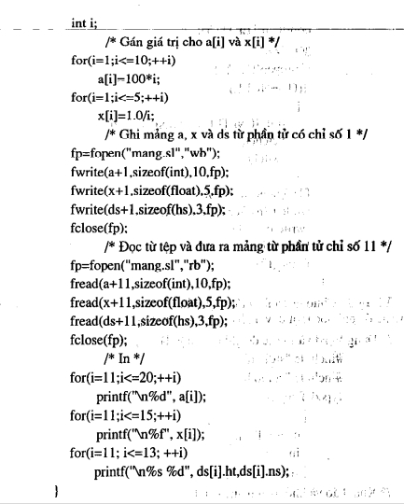
Ví dụ 3: Chương trình dưới đây mình hoạ cách dùng các hàm fread và fwrite để ghi đọc các cấu trúc (chưa biết rõ số lượng là bao nhiêu)
